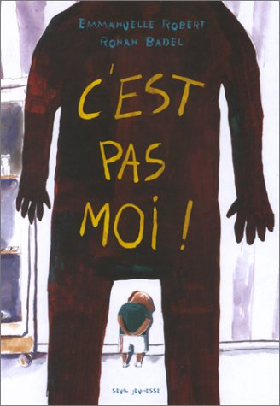



L’ illustration :

L’ illustration :

Le nom de l’ illustrateur :

Le nom de l’ auteur :

Le titre de l’ album :

Le nom de l’ illustrateur :

Le nom de l’ auteur :

Le titre de l’ album :